**Бесплатно**

**Газета официальных документов администрации и**

**№ 49** от 13 июня 2018 г **Совета депутатов Пятилетского сельсовета Черепановского района**

***Спортивный конкурс***

### *02 июня текущего года в спортивном комплексе «Энергия» состоялся конкурс*

### *«Папа, мама и я – спортивная семья»*

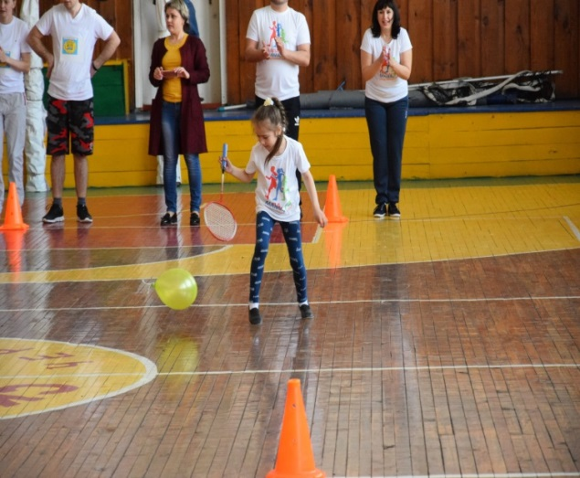*02 июня текущего года в спортивном комплексе «Энергия» состоялся конкурс «Папа, мама и я – спортивная семья», в котором приняло участие 14 семей из г. Черепаново. Соревнование проходило по пяти конкурсным заданиям: дартс, «ловкие ручки», «поезд», «челноки», комбинированная эстафета и «Богатыри» для пап.*

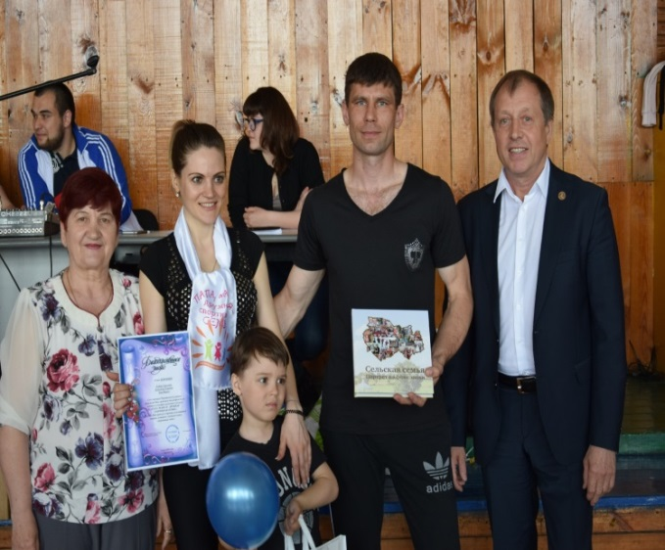*В результате упорного стремления в победе первое место заняла семья Наволокиных, второе место – семья Лупаревых, два третьих места поделили семьи Власовых и Зубовых. Всех участников соревнования поздравил заслуженный мастер спорта по биатлону, чемпион мира, пяти кратный чемпион СССР, семи кратный чемпион России, победитель и призёр различных международных, всесоюзных и всероссийских соревнований, участник олимпийских игр 1998 и 2002 годов, директор муниципального автономного учреждения «Стадион» города Новосибирска, наш земляк* ***Александр Анатольевич******Тропников*** *и вручил ценные подарки победителям.*

*По завершению мероприятия всех участников ждал сладкий стол, который был организован при финансовой поддержке Партии* ***«Единая Россия»*** *Черепановского района и наших спонсоров сельскохозяйственного производственного кооператива «Заря», председатель Лейхтлинг Е.А., ООО «Автотехсервис», коммерческий директор Бессонов Р.С., за что им все очень благодарны.*

*Выступающие Тропников Александр Анатольевич, исполняющая обязанности Главы Черепановского района, член политсовета Рогова Елена Михайловна, в своих выступлениях отметили насколько важно иметь дружную крепкую семью, помогать детям в их развитии, стремлении познать окружающий мир и двигаться к намеченной цели.*

***Пресс-служба Кадастровой палаты***

***по Новосибирской области информирует***

***Вопрос-ответ: «Личный кабинет правообладателя» на сайте Росреестра***

*6 июня в Кадастровой палате по Новосибирской области состоялась горячая линия по вопросам функционирования «Личного кабинета правообладателя» на официальном сайте* [*Росреестра*](https://rosreestr.ru/site/)*. Начальник отдела обеспечения ведения ЕГРН Ольга Александровна Поликанина отвечала на вопросы новосибирцев и жителей области.*

*В ходе горячей линии поступили следующие вопросы.*

***Как зарегистрироваться в «Личном кабинете правообладателя»?***

*Чтобы войти в «Личный кабинет правообладателя» на сайте Росреестра, необходимо ввести логин и пароль портала госуслуг (www.gosuslugi.ru). При их отсутствии нужно зарегистрироваться на портале и подтвердить учетную запись в центрах обслуживания пользователей или в офисах центра «Мои Документы».*

***Какие услуги можно получить в «Личном кабинете правообладателя»?***

*Сервис «Личный кабинет правообладателя» предоставляет массу возможностей пользователю (физическому или юридическому лицу), имеющему объекты недвижимого имущества:*

*- получение информации о принадлежащих ему объектах недвижимости (кадастровый номер, адрес, площадь, кадастровая стоимость, сведения о правах, сведения об ограничениях/обременениях прав на странице «Мои объекты»);*

*- проверка расположения объекта недвижимости, принадлежащего правообладателю, на «Публичной кадастровой карте»;*

*- отслеживание статуса исполнения государственных услуг в случае подачи заявления через личный кабинет в разделе «Мои заявки»;*

*- подготовка схемы расположения земельного участка на кадастровом плане территории в форме электронного документа;*

*- внесение платы за использование сервисов «Подготовка схемы расположения земельного участка» и (или) «Предоставление сведений ЕГРН» в разделе «Мой баланс»;*

*- получение уведомлений: о ходе оказания государственных услуг; о предварительной записи на прием; о поступлении платы за использование сервисов «Подготовка схемы расположения земельного участка» и (или) «Предоставление сведений ЕГРН» в разделе «Мой баланс»;*

*- подача извещения о продаже доли в праве общей долевой собственности на объект недвижимости.*

***Как через «Личный кабинет правообладателя» подать извещение о продаже доли в праве общей долевой собственности?***

*С февраля 2018 года посредством сервиса «Личный кабинет правообладателя» можно подать извещение о продаже доли в праве общей долевой собственности (за исключением жилых помещений), опубликовав его путем заполнения специальной формы. В течение трех дней после размещения извещения остальным собственникам, у которых активирован личный кабинет, будет направлено уведомление о продаже доли. Очень удобный способ извещения, который позволяет*

*собственникам недвижимости экономить время и средства в случае продажи ими доли в праве общей собственности.*

***Центр «Мои Документы» упрощает процесс получения государственных услуг***

*Если вам предстоит визит в центр «*[*Мои Документы*](https://www.mfc-nso.ru/)*», рекомендуем заранее и наиболее оптимально спланировать посещение офиса центра. Сделать визит более быстрым и удобным призван сайт центра «Мои Документы» Новосибирской области:* [*https://www.mfc-nso.ru/*](https://www.mfc-nso.ru/)*.*

*Офисы центра «Мои документы» значительно упрощают получение государственных услуг посредством принципа «одного окна», то есть заявители могут получать одновременно несколько взаимосвязанных услуг. Также преимуществом служат система электронной очереди и возможность предварительной записи.*

*«Мои документы» Новосибирской области предоставляют более 350 видов услуг 64 органов власти. Перечень государственных услуг постоянно расширяется. Ознакомиться с перечнем услуг, предоставляемых центром «Мои Документы», и порядком их получения можно в разделе «*[*Услуги*](https://www.mfc-nso.ru/services)*» главного меню сайта. Обращаем внимание, что услуги центра предоставляются бесплатно. Заявитель в установленном порядке оплачивает только государственную пошлину, предусмотренную для конкретной государственной услуги по законодательству.*

*Раздел «*[*Центры и офисы*](https://mfc-nso.ru/filials)*» предоставляет контактную информацию по каждому офису. Адрес, режим работы, предоставляемые услуги, график загруженности – эту и другую информацию можно получить, выбрав из списка нужный вам офис. График загруженности филиала позволяет выбрать наиболее комфортное время посещения с минимальным временем ожидания.*

*Также на сайте центра доступен сервис «*[*Проверить статус заявления*](https://www.mfc-nso.ru/onlinecheck/)*». Благодаря этому сервису можно проверить готовность документов к выдаче. Для этого нужно ввести в специальное поле семизначный код, указанный в расписке, выданной при приеме документов.*

*С вопросами о порядке получения государственных услуг в офисах центра «Мои Документы» обращайтесь по телефону единой справочной службы: 052. Обращаем внимание, что звонки с мобильного телефона оплачиваются в соответствии с тарифом вашего оператора сотовой связи.*

***Удостоверяющий центр Кадастровой палаты***

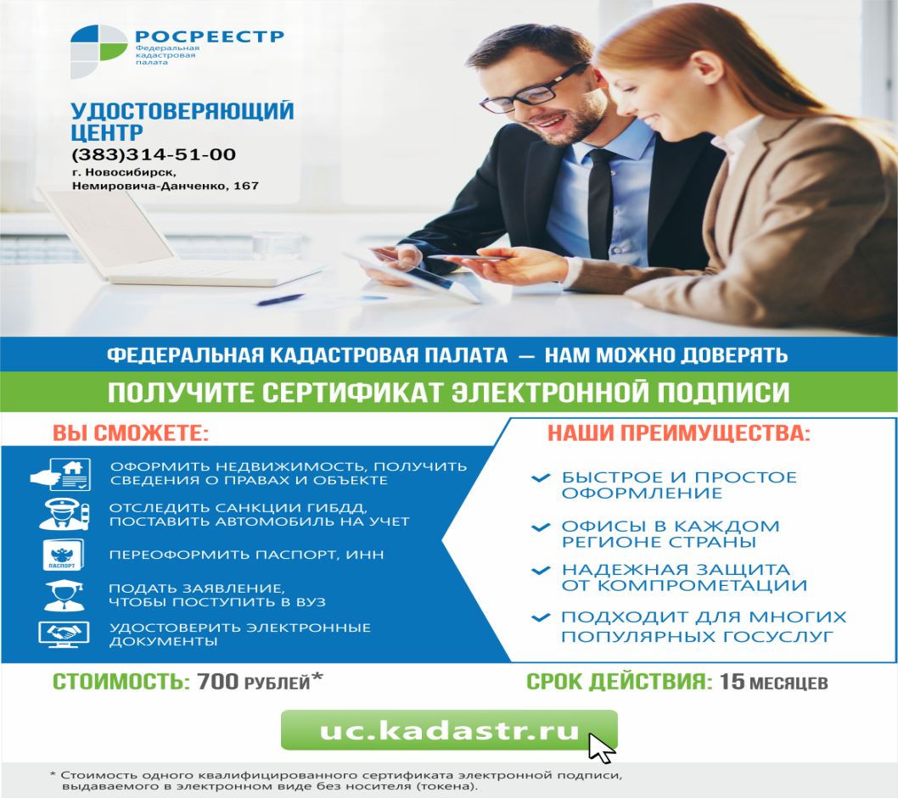

***Отдел надзорной деятельности и профилактической***

***работы по Черепановскому и Маслянинскому районам***

***Новосибирской области информирует***

# *Безопасность детей в период каникул*

*Бытовой травматизм — самый распространенный, и причина его в большинстве случаев — невнимательность родителей, которые не только оставляют ребенка без присмотра, но и оставляют в доступных местах опасные для ребенка предметы, не закрывают окна и т.п. Оставляя ребенка одного дома, нужно учить его самостоятельно определять степень опасности. Расскажите детям, что спичками и утюгом можно обжечься, ножом — порезаться, а кипятком — ошпариться.*

*Из всевозможных травм улично-транспортная одна из самых опасных. Ребенок должен знать и соблюдать правила дорожного движения. Во избежание несчастных случаев детей нужно учить ходить по тротуарам лицом к автомобильному движению. Старших детей необходимо научить присматривать за младшими. При перевозке ребенка в автомобиле, необходимо использовать специальное кресло и ремни безопасности, ребенка надо посадить сзади и справа.*

*Позаботьтесь о том, чтобы ребёнок был заметен на дороге в тёмное время суток. Чтобы сделать ребёнка заметным на дороге, необходимо использовать светоотражающие элементы на одежде. Для этих целей подходят светоотражающие элементы: стикеры, фликеры-подсветки, фликеры-браслеты. Наиболее заметными являются фликеры белого или лимонно-жёлтого сета. Чтобы ребёнок был заметен даже издалека, рекомендуется размещать светоотражающие элементы на верхней одежде со всех сторон, в том числе на рукавах.*

*Дети могут получить серьезные повреждения, воткнув пальцы или какие-либо предметы в электрические розетки. Их необходимо закрывать, чтобы предотвратить поражение электрическим током. Электрические провода должны быть недоступны детям - обнаженные провода представляют для них особую опасность.*

*Кроме того, ребенок должен знать и основные правила пожарной безопасности. О том, что нельзя играть со спичками и зажигалками, нельзя оставлять без присмотра электроприборы и т.д.*

*Нельзя забывать и о безопасности на воде. Уважаемые родители, не отпускайте детей к водоёмам без сопровождения взрослых.*

*Также очень важно для взрослых самим правильно вести себя во всех ситуациях, демонстрируя детям безопасный образ жизни.*

*Обязательно расскажите ребенку о телефонах экстренных служб, позвонив по которым ребенок, попавший в сложную ситуацию, будет сориентирован специалистом службы спасения о дальнейших правильных действиях. Такой список телефонов должен лежать в доме на видном месте. А еще лучше выучить наизусть телефоны –* ***служба спасения - «01» «101****», а с сотового телефона существует единый для всех абонентов сотовой связи номер -* ***«112»****.*

*Инспектор ОНДиПР по Черепановскому и*

*Маслянинскому районам Новосибирской области*

*Кудаспаев Д.А.*

*Мероприятия*

*День защиты детей*

***«Планета юных дарований»***

*Вот и пришло долгожданное лето - чудесное время, которое дарит нам море цветов, зелени и прекрасного настроения. Началось оно с самого главного праздника «Дня защиты детей».*

*1 июня 2018 года творческими коллективами художественной самодеятельности под руководством режиссера Пятилетского СДК Натальи Александровны Кругель прошла программа для детей и подростков «Планета юных дарований». Дети собрались в украшенном  фойе. Ведущие и сказочные герои (Баба Яга, девочка Пацанка, Скоморохи) не дали детям заскучать: играли, разгадывали загадки, танцевали.*

*В исполнении вокальных групп: «Непоседы», « Калинка» и «Журавушка» прозвучали веселые песни о лете. Всем участникам художественной самодеятельности были вручены благодарности «за активное участие в художественной самодеятельности и культурно-массовых мероприятиях». И какой же праздник для детей без подарков, всех собравшихся ждали угощения, а после праздничной программы звучала веселая детская музыка, под которую дети пели и танцевали.*

*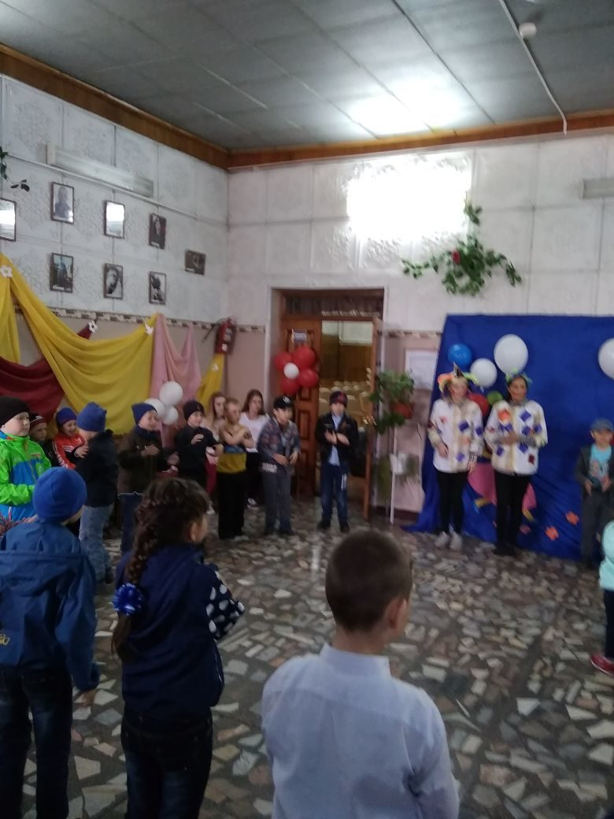Все получили заряд бодрости и веселого настроения. Самое главное дети остались в восторге от всего происходящего.*

*Пушкинские дни*

***Громкие чтения "Читаем Пушкина вместе"***

*Пушкин – это один из самых значительных поэтов, когда-либо живших в нашей стране. Его творчеством зачитываются как дети, так и взрослые. Именно Пушкин привил любовь русскому народу к родному языку. Ведь до него вся богема нашего общества разговаривала на французском. В честь великого поэта, так много сделавшего для своей родины, наши современники организовали дни русского языка, которые получили название Пушкинские дни.*

*В Пятилетской библиотеке 6 июня этому знаменательному событию был посвящен день информации «Я в гости к Пушкину спешу». Для наших посетителей были организованы небольшие площадки, посвященные творчеству А. С. Пушкина.*

*Обзор выставки «Строкою Пушкина воспеты» познакомил присутствующих с жизнью и творчеством писателя. Закрепить полученные знания ребята смогли на сказочной викторине «В сказочном Пушкинском царстве», которую библиотекарям помогла провести Баба Яга.*

*Самые маленькие посетители библиотеки проявили свои творческие способности с помощью часа художественного творчества «В сказке поэта».*

*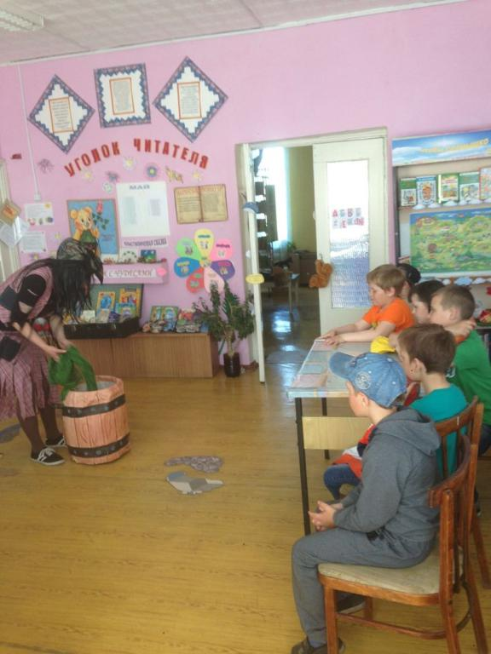Гости библиотеки могли попробовать себя в роли сказочных персонажей, приняв участие в литературном дефиле «Герои Пушкина у нас в гостях». Публика не только любовалась выходом героев, но и угадывала, из каких произведений прибыли пушкинские персонажи. После демонстрации сказочных костюмов, все желающие участвовали в фотосессии.*

*Так как 6 июня еще и день грамотности, ребятам было предложено пройти тест «Стих Пушкина читать начни!» и потренироваться в каллиграфии.*

*Любители поэзии проявили свои таланты на громких чтениях «Читаем Пушкина вместе»: сидя на «пушкинском» кресле, участники всех возрастов выразительно читали отрывки из произведений Александра Сергеевича.*

*Пушкинский день в нашей библиотеке прошел очень насыщенно и позитивно. Каждый посетитель получил на память тематический календарик и открытку с отрывком Пушкинского произведения.*

***«Мы гордимся тобою, Россия!»***

*С целью воспитания патриотических чувств у граждан, библиотекари, совместно с сотрудниками СДК, 12 июня провели познавательно-тематическую программу «Мы гордимся тобою, Россия!».*

*Начало мероприятию дал глава Пятилетского сельсовета Кононов В.Н., поздравив жителей поселка с Днем России.*

*С помощью ведущих присутствующие совершили маленькую экскурсию по нашей великой стране.*

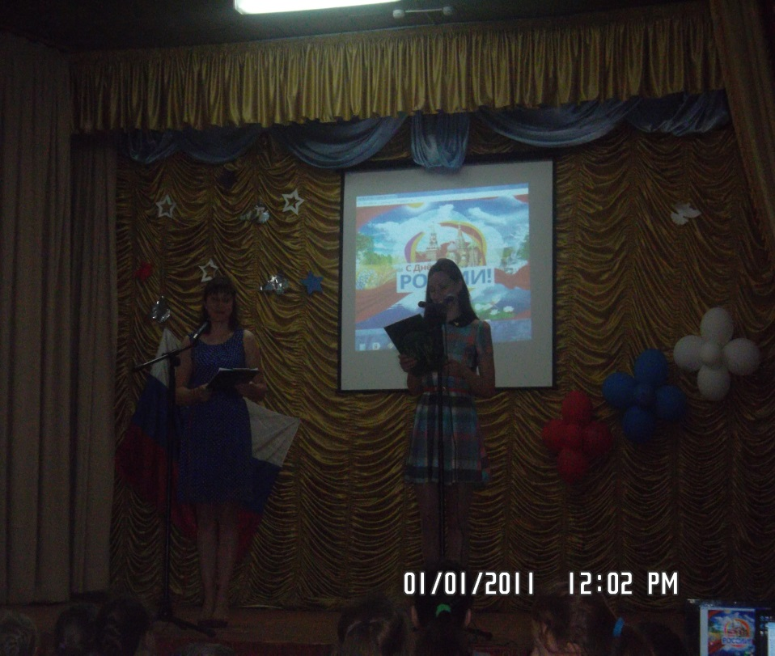 *Ведущие поговорили со зрителями о «Декларации о государственном суверенитете РСФСР» и поразмышляли, от чего происходит слово «Родина». Вспомнили государственные символы России и, что они означают.*

*Все активно отвечали на вопросы викторины, называли поговорки, связанные с Родиной, слушали гимн России и подпевали. Дружно перечисляли, что символизируют цвета Российского флага. В ходе мероприятия присутствующие с теплом делились своими чувствами к родной Отчизне.*

*Мероприятие сопровождалось яркими концертными номерами.*

*Участники познавательно - тематической программы проявили себя как истинные патриоты, знающие,*

*уважающие и любящие свою страну.*

***«Мы - будущее России!»***

*В Новосибирске 12 июня в честь празднования Дня России прошло шествие Молодежи "Мы - будущее России!". Черепановский район, в том числе и представители Пятилетской молодежи, тоже приняли участие в этом масштабном мероприятии. 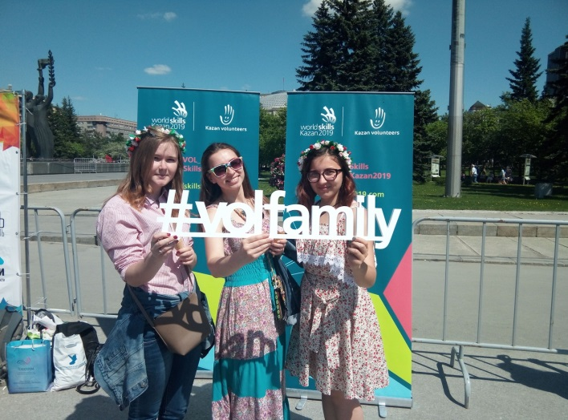*

*Несмотря на изнурительную жару, приехало много участников из разных районов Новосибирской области. 😃На протяжении дня на площади Ленина работали познавательные и развлекательные площадки. Некоторые из них Пятилетской молодежи удалось посетить.*

***Контактная информация***

***По возникающим вопросам  
 вы можете обратиться***

***Телефон приемной администрации Черепановского района:  (8-383) -45-21-368, каб. №50.***

***Общественная приемная Главы Черепановского района,******Никонорова Нина Ивановна, тел. 8 (383)-45- 22-710, каб.№50;***

*Заместитель Главы администрации по организационной работе –*

*Шпедт Ирина Викторовна****, тел. 8 (383) 21-868***

*E-mail:*[*orgotd@ngs.ru*](mailto:orgotd@ngs.ru)*.*

***Глава Пятилетского сельсовета Черепановского района Новосибирской области,   
специалисты администрации Пятилетского сельсовета , телефон:  (8-383 45) 58-222***

*E-mail:*[*admpss@mail.ru*](mailto:admpss@mail.ru)

# *Поздравляем!*



***Стародубову Светлану Владимировну***

***Шихову Полину Сергеевну***

***Давыдову Светлану Александровну***

***Самойлову Анну Витальевну***

***Готфрид Владимиру Александровичу***

***Желаем Вам безмерного счастья, крепкого здоровья, любви, удачи, достатка, исполнения желаний! Пусть жизнь будет наполнена положительными эмоциями, верными друзьями, радостными днями, яркими, светлыми и счастливыми событиями!***

|  |  |  |
| --- | --- | --- |
| Редакционная коллегия:  Кононов В.Н  Гребенщиков В.В  Чупина Е.А  Копенкина О.В  Гришина О.Ю. | Администрация Пятилетского сельсовета Черепановского района Новосибирской области, Совет депутатов Пятилетского сельсовета.  Пятилетка ул. Центральная 12 ,  тел, факс 58-222 | Тираж 99 экземпляров |